两河口跨断层流动水准监测场地基本情况
场地名称 | 两河口 | 所跨断裂断层 |  |  |  | 大渡河断裂带
所在地 | 四川省雅安市石棉县田湾  彝族乡爱国村 |  |  |  | 标石类型 |  |  | 基岩点 | 年测周期 |  | 12期
坐标（度） | （A）29°27′51.0″ 102°10′20.0″ （B）29°27′49.0″ 102°10′18.0″  （C）29°27′46.0″ 102°10′06.0″ |  |  |  |  |  |  |  | 海拔高程（m）
建设单位 | 四川省地震局测绘工程院 |  |  | 监测单位 |  |  | 四川省地震局测绘工程院
起测时间 | 2015年4月 | 资料变更 | 无
场地概况 | 渡河断裂北起康定金汤附近，向南经泸定、冷碛、得妥，于石棉田湾附近为鲜水河断裂所错切，呈断续状展布，全长约120km。主要由泸定断裂和得妥断裂等数条断裂组成，并于冷碛附近被北西向金坪断裂所错切。断裂总体走向近南北，倾向不定，倾角60°以上至直立，显示明显的压性特征。大渡河断裂为中更新世活动断裂，该断裂带自1786年得妥MS≥5级地震以来，曾发生过4次4.7级以上地震，最大地震为1941年康定金汤6级地震。  A—B为100m，2测站；B—C为450m，12测站。
地质概况 | 两河口场地位于田湾河与大渡河交汇口附近，跨越大渡河断裂，断裂西盘出露元古代闪长岩，东盘出露元古代花岗岩。场地发育多条次级断裂，断裂破碎带宽度约50-60m，主要由构造角砾岩、构造透镜体、碎裂岩和密集的挤压劈理组成，破碎带物质略具胶结。两侧基岩受断层影响表现较为破碎，节理裂隙发育；地貌上表现为中高山峡谷地貌，山体陡峻，表层覆盖一定厚度的第四系。
备注 | 2016年1月正式上报观测成果；监测周期为最新测量周期。
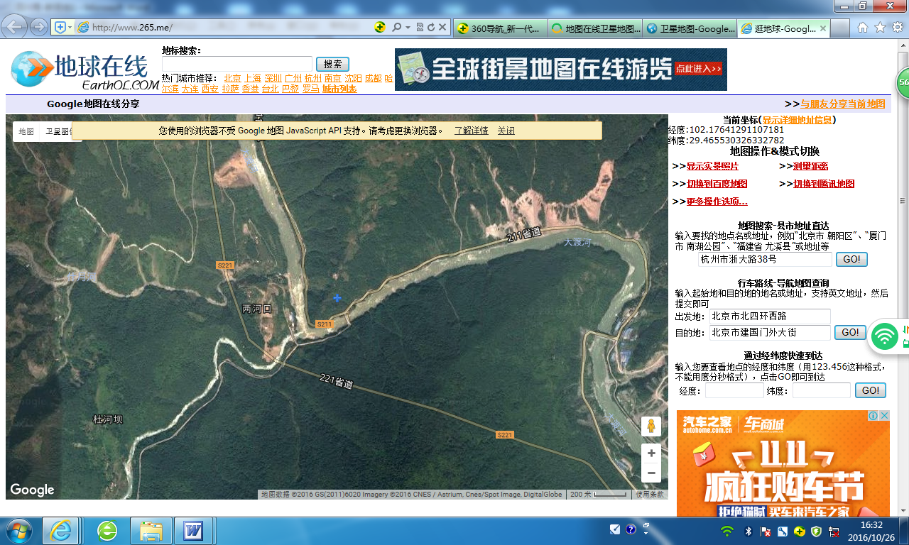
400m
地图比例尺
沿S211或S221公路向东南约35公里至石棉县
两河口
杜河坝
S211
断层：N30°W/SW∠80°
S211
大
渡
河
田
河
湾
S221
S221
A
B
C
两河口水准
两河口跨断层流动水准监测场地卫星图

